4.2. Chức năng 2: Áp dụng phủ nhánh (Branch Coverage) cho Thêm bài học

4.2.1. Đoạn mã giả (Pseudo-code) xử lý Thêm bài học:
1. if (request.getTitle() == "") {
2. return "Tiêu đề không được để trống";
}
3. if (request.getTopicId() == null) {
4. return "Phải chọn chủ đề cho bài học";
}
5. return "Thêm bài học thành công";
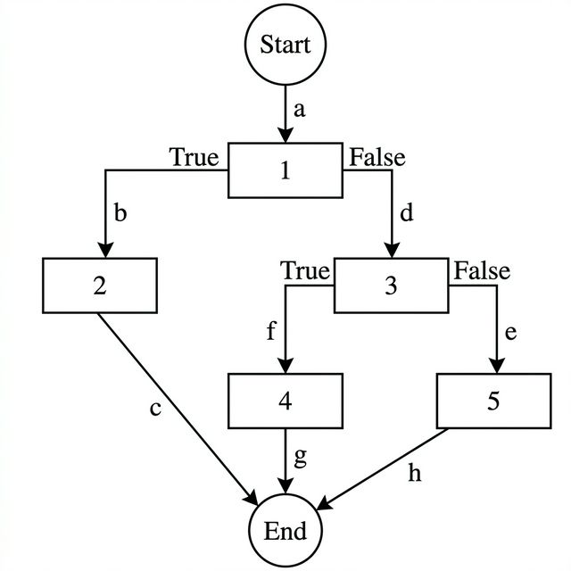
Hình 2. Đồ thị luồng cho hàm Thêm bài học

Phân tích đường dẫn (Paths):
Dựa vào lưu đồ thuật toán (Hình 2), ta có độ phức tạp vòng cung là:
V(G) = 2 (số điều kiện) + 1 = 3 đường dẫn (Path) độc lập cần phủ:
- Path 1: a → b → c
- Path 2: a → d → f → g
- Path 3: a → d → e → h

Phân tích nhánh (Branches):
- Nhánh 1 (Dòng 1): Title rỗng (True đi đến 2, False đi đến 3)
- Nhánh 2 (Dòng 3): TopicId null (True đi đến 4, False đi đến 5)

4.2.2. Bảng Test Case Phủ Nhánh (Path Coverage):
Mã TC | Phủ nhánh | Dữ liệu đầu vào | Kết quả mong đợi
WB_LESSON_01 | Nhánh 1 (True) | title = ""  topicId = 10 | Báo lỗi: "Tiêu đề không được để trống"
WB_LESSON_02 | Nhánh 1 (False)  Nhánh 2 (True) | title = "Unit 1"  topicId = null | Báo lỗi: "Phải chọn chủ đề cho bài học"
WB_LESSON_03 | Nhánh 1 (False)  Nhánh 2 (False) | title = "Unit 1"  topicId = 10 | Báo: "Thêm bài học thành công"
Bảng 2: Test case phủ nhánh chức năng Thêm bài học

